**Bac 2021 Sciences de l’ingénieur Partie 2 : Sciences physiques  
Durée 30 min Correction ©** [**http://labolycee.org**](http://labolycee.org)

**EXERCICE C – Nuisances sonores d’un drone (2,5 points)**

Mots-clés : niveau d’intensité sonore ; atténuation géométrique.

La nouvelle réglementation de 2021 concernant les drones indique que le niveau d’intensité sonore de la machine en vol ne doit pas excéder 85 dB. Les constructeurs cherchent donc à améliorer les hélices pour diminuer le niveau d’intensité sonore.

Lors d’un spectacle de drones, plusieurs centaines de drones défilent à seulement une trentaine de mètres des spectateurs.

Cet exercice porte sur une évaluation de la sécurité acoustique de ce spectacle.

**Nouvelle réglementation européenne concernant les drones (1er janvier 2021)**

* altitude maximale en vol : 120 m ;
* niveau d’intensité sonore maximal en vol : 85 dB à 1 m de distance.

**Échelle des décibels**

|  |  |
| --- | --- |
| **Seuils** | **Niveau d’intensité sonore** |
| Seuil d’audibilité | 0 dB |
| Chambre à coucher | 30 dB |
| Seuil de danger / de risque | 85 dB |
| Seuil de douleur | 120 dB |

*D’après* [*https://www.bruitparif.fr/l-echelle-des-decibels/*](https://www.bruitparif.fr/l-echelle-des-decibels/)

**Données :**

* intensité sonore de référence : $I_{0}=1,0×{10}^{-12} W⋅m^{-2}$;
* niveau d’intensité sonore : 85 dB à 1 m de distance ;
* modèle de l’atténuation géométrique pour une source ponctuelle :

l’intensité sonore $I$ à une distance $x$ de la source est reliée à la puissance sonore $P$ de cette source par la relation :

* 1. Démontrer que le niveau d’intensité sonore $L$ (dB) est lié à la distance $x$ (m)par la relation :

$$L=10\log\left(\frac{P}{4π×I_{0}}\right)-20\log\left(x\right) .$$

Dans cette relation, $P$ s’exprime en watt ($W$) et $I_{0}$ en watt par mètre carré ($W⋅m^{-2}$).

**(0,5 pt)** 





**(1 pt)** 

* 1. Déterminer parmi les propositions graphiques ci-dessous celle qui correspond à la représentation graphique de la relation démontrée à la question précédente.

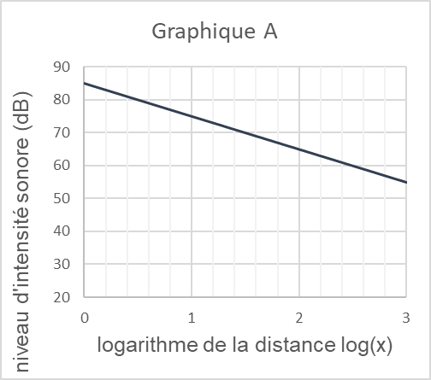 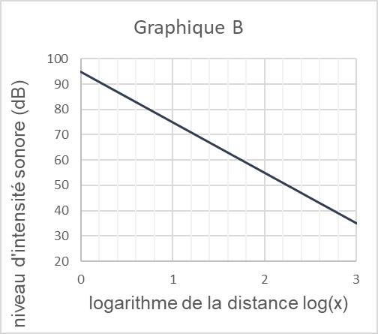

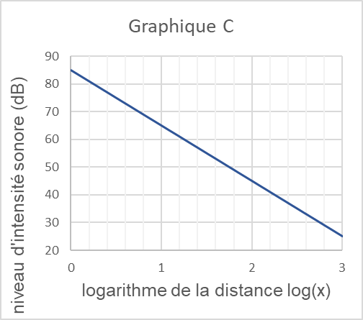 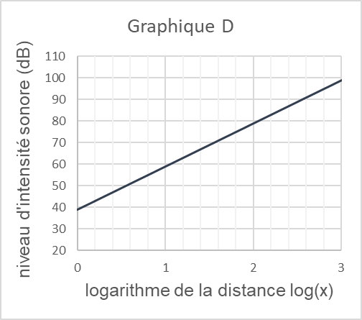



**(0,5 pt)  est de la forme *L* = *a*.log(*x*) + *b* où *a* = – 20.**

**Il s’agit d’une fonction affine dont la représentation graphique est une droite de coefficient directeur égal à –20 et d’ordonnée à l’origine *b* = .**

**(0,5 pt) On élimine les graphiques A (*a* = –10) et D (*a* > 0).**

**Il faut maintenant trouver l’ordonnée à l’origine.**

**On sait qu’à *x* = 1 m, *L* = 85 dB, donc pour log(x=1) = 0 on a *L* = 85 dB.**

**L’ordonnée à l’origine vaut 85 dB.**

**(0,5 pt) Seul le graphique C convient.**

* 1. En s’appuyant sur le graphique ou sur la relation démontrée à la question 1, sélectionner, en justifiant la réponse, la proposition correcte pour chacune des questions suivantes.

Question 1

Si la distance au drone double, comment évolue le niveau d’intensité sonore ?

a. Le niveau d’intensité sonore est augmenté de 20 dB.

b. Le niveau d’intensité sonore est atténué de 3 dB.

c. Le niveau d’intensité sonore est atténué de 6 dB.

**(1 pt)** ** et on a établi que **

**donc **

**Pour *x* = 1 m alors *L* = 85 dB, et si on double la distance alors *x* = 2 m donc = 85 – 6.**

**Proposition c retenue.**

Question 2

Si la distance au drone est divisée par 10, comment évolue le niveau d’intensité sonore ?

a. Le niveau d’intensité sonore est augmenté de 10 dB.

b. Le niveau d’intensité sonore est atténué de 10 dB.

c. Le niveau d’intensité sonore est augmenté de 20 dB.

**(1 pt) **

**Pour *x* = 1 m alors *L* = 85 dB, et si on divise par 10 la distance alors *x* = 0,1 m donc = 85 + 20.**

**Proposition c retenue.**

* 1. Montrer que la valeur de la puissance sonore d’un drone est voisine de 4 mW.

**(0,5 pt)** 



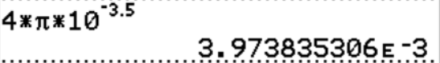

***P* = 4π.*I0*.108,5**

**(1,5 pt) *P* = 4π×1,0×10–12×108,5 = 4π×10–3,5 = 4,0×10–3 W = 4 mW**

* 1. Déterminer, à l’aide du graphique C, la distance au drone pour laquelle le niveau d’intensité sonore perçu par une personne au sol est équivalent à celui d’une chambre à coucher. Comparer cette distance à la hauteur imposée par la réglementation.

**(1 pt)** **Dans une chambre à coucher, le niveau d’intensité sonore est égal à 30 dB.**

**Avec le graphique C, on lit l’abscisse du point d’ordonnée *L* = 30 dB.**

**Cette lecture est peu précise, log(*x*) = 2,8**

**Donc la distance est *x* = 102,8 = 6×102 m.**

**Si on prend log(*x*) = 2,7 alors *x* = 102,7 = 5×102 m.**

**Cette distance est donc d’environ 500 à 600 m.**

**D’après la réglementation, les drones n’ont pas le droit de dépasser une hauteur de 120 m. Il sera donc impossible d’obtenir un niveau d’intensité sonore de 30 dB.**

* 1. Un spectacle utilise 500 drones volant en essaim à une distance moyenne des spectateurs de 30 m. Déterminer, dans ces conditions, si les spectateurs ont besoin de protections auditives durant le spectacle.

À partir de quel nombre de drones volant à 30 m des spectateurs, cela représente-t-il un risque ? Commenter.

**(0,5 pt) pas cher payé …**

**Avec 500 drones, l’intensité sonore est multipliée par 500.**

**On calcule l’intensité sonore d’un drone à 30 m :**

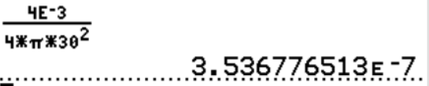 **avec *P* = 4 mW**

** = 3,54×10–7 W.m-2**

***On n’arrondit pas ce résultat intermédiaire et on stocke en mémoire A cette valeur.***

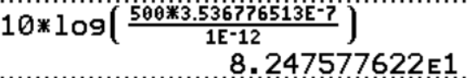***I500* = 500.*I***

** = 82 dB**

**Cette valeur est inférieure au seuil de danger de 85 dB, il n’est pas nécessaire d’utiliser des protections auditives.**

**On note *L*n le niveau d’intensité sonore de *n* drones et on veut *L*n < 85 dB**



** log 1 < 10**





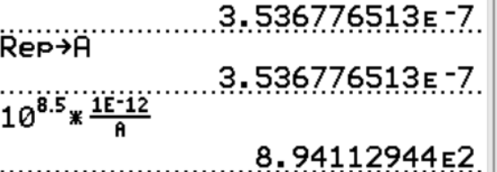

***n* < 8,9×102 drones**

**Ce nombre de drones est très grand.**